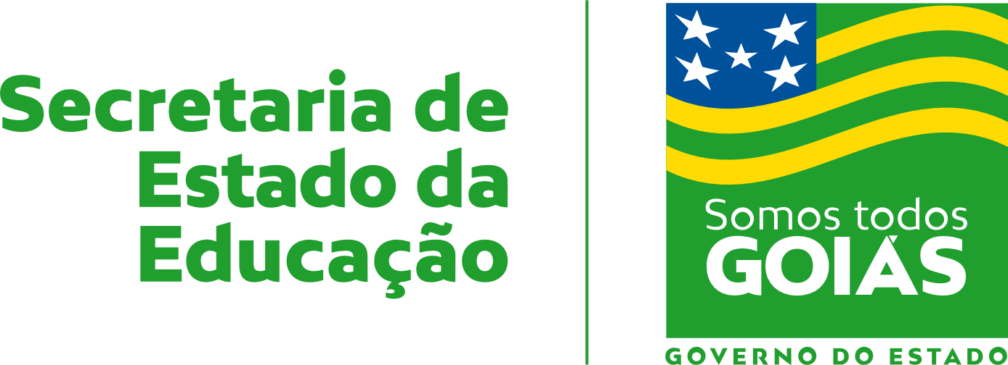
Nome: |  |  | Data: ___/___/2020
Unidade Escolar: |  |  | Ano: 9º Ano
Componente Curricular: História
Tema/ Conhecimento: O período varguista e suas contradições; A emergência da vida urbana e a segregação Espacial; O trabalhismo e seu protagonismo político: A construção de Goiânia.
Habilidade: (EF09HI06) Identificar e discutir o papel do trabalhismo como força política, social e cultural no Brasil, em diferentes escalas (nacional, regional, cidade, comunidade). (GO-EF09HI06-A) Compreender o processo de ascensão de Getúlio Vagas ao poder e as diversas formas de organização política, social e cultural, no período entre 1930 e 1945. (GO-EF09HI06-C) Relacionar a construção da cidade de Goiânia com a política econômica-urbanista brasileira do período varguista e da atualidade, comparando semelhanças e diferenças em relação à ocupação dos espaços urbanos, áreas de periferia e uso do solo. (GO-EF09HI06-E) Compreender o processo de formação do anticomunismo no Brasil e seus desdobramentos ao longo do período varguista, relacionando-o com a atualidade. (GO-EF09HI06-F) Analisar o processo que levou à crise do modelo agrário-exportador e à emergência de diversas condições para a industrialização, a urbanização e a nacionalização da economia, bem como as contradições e os impactos de tal processo no âmbito nacional e regional. (GO-EF09HI06-G) Analisar a sistematização da consolidação das leis trabalhistas e sua relação com o debate atual sobre o direito dos trabalhadores, na perspectiva nacional, regional e local.

ATIVIDADES
Leia o texto a seguir:
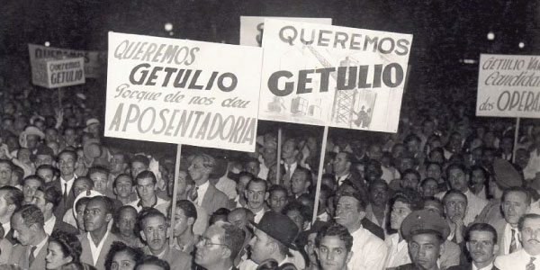
RESUMO DA ERA VARGAS
Era Vargas foi o período em que Getúlio Vargas governou o Brasil. Foram 15 anos contínuos, entre 1930 e 1945. Getúlio Vergas promoveu inúmeras alterações sociais e econômicas que transformaram o país e vemos até hoje. A principal delas foi o conjunto de Leis Trabalhistas.

O que foi a Era Vargas?
Era Vargas é o nome do período em que Getúlio Vargas foi o governante do Brasil por 15 anos de forma contínua, entre 1930 e 1945. Esse período foi importante para a história brasileira, por conta das inúmeras mudanças sociais e econômicas que Getúlio Vargas fez no país.
A Era Vargas pode ser dividida em três momentos:
- Governo Provisório: 1930-1934;
- Governo Constitucional: 1934-1937;
- Estado Novo: 1937-1945.
Características da Era Vargas
- Centralização do poder: Vargas tomou medidas para enfraquecer o Legislativo e reforçar os poderes do Executivo. Essa característica ficou evidente durante a ditadura do Estado Novo;
- Política Trabalhista: Vargas atuou de maneira consistente no sentido de ampliar os benefícios trabalhistas. Criou o Ministério do Trabalho e concedeu direitos aos trabalhadores. Era uma forma de reforçar seu poder aproximando-se das massas;
- Propaganda Política: O uso da propaganda como forma de ressaltar as qualidades de seu governo foi uma marcante durante a Era Vargas e que também ficou evidente durante o Estado Novo;
- Capacidade de negociação política: A capacidade política de Vargas não surgiu do nada, mas foi sendo construída e aprimorada ao longo de sua vida política. Vargas tinha uma grande capacidade de conciliar grupos opostos em seus governos, como aconteceu em 1930, quando oligarquias dissidentes e tenentistas estavam no mesmo grupo o apoiando.
Contexto Histórico
O Brasil vivia a chamada República Velha, ou República Oligárquica, onde o poder era centralizado e para poucos. A presidência era alternada entre os grandes coronéis cafeicultores de São Paulo e os produtores de leite de Minas Gerais – a chamada República Café com Leite. O fim da República Oligárquica se deu com a Revolução de 1930, organizada pela Aliança Liberal em parceria com exército.
Revolução de 1930
Em 1930, as eleições foram realizadas e deram a vitória a Júlio Prestes. No entanto, Prestes nunca tomou posse da presidência. Os aliados mineiros, gaúchos e paraibanos formaram juntos a Aliança Liberal, que se recusou a aceitar a validade das eleições, alegando que houve fraude na vitória de Júlio Prestes.
Junto a isso, os deputados eleitos da Aliança Liberal não tiveram o reconhecimento de seus mandatos. Foi então que os estados aliados planejaram uma revolta armada.
A situação se agravou quando João Pessoa, candidato a vice-presidente de Getúlio Vargas, foi assassinado em Recife por motivos muito duvidosos. Frente a isso, a propaganda getulista se aproveitou para atribuir a culpa do assassinato à oposição.
A crise econômica que se acentuou por conta da crise em 1929 fez com que a indignação ao governo aumentasse ainda mais. O Exército, que era desfavorável ao governo, se mobilizou, formando uma junta governamental composta por generais.
Em 3 de novembro de 1930, cerca de um mês depois, Júlio Prestes foi deposto e fugiu juntamente com Washington Luís. A presidência foi passada para Getúlio Vargas, dando fim à República Velha.
Governo Provisório (1930 – 1934)
O Governo Provisório tinha o objetivo de reestruturar a vida política do Brasil. O presidente Getúlio Vargas eliminou os órgãos legislativos (federal, estadual e municipal), iniciando o processo de centralização do poder.
Devido à grande importância dos militares durante a Revolução de 1930, a presença dos tenentes nos principais cargos do governo marcou o início da Era Vargas.
Para anular a ação de antigos coronéis e sua influência política regional, os tenentes do Exército foram designados representantes do governo para assumir o controle dos estados.
A tensão entre as velhas oligarquias e os militares então se estabeleceu. A oposição à Vargas teve sua concentração em São Paulo, onde as oligarquias locais convocaram o “povo paulistano” a lutar contra o governo Getúlio Vargas, exigindo a realização de eleições para a elaboração de uma Assembleia Constituinte.
Apesar de derrotar as forças da oposição, Getúlio convocou eleições para a Constituinte. No processo eleitoral, as principais figuras militares do governo perderam espaço político, devido ao desgaste gerado pelos conflitos paulistas. Em 1934, uma Nova Constituição foi promulgada.
A Carta de 1934 deu poderes ainda maiores ao poder executivo, adotou medidas democráticas e criou as bases da legislação trabalhista. Além disso, sancionou o voto secreto e o voto feminino. Através dessa resolução e com o apoio da maioria do Congresso, Getúlio Vargas garantiu mais um mandato.
Ditadura do Estado Novo (1937 – 1945)
Em novembro de 1937, Getúlio Vargas anunciou o Estado Novo, dando início a um período ditatorial na História do Brasil. Vargas fechou o Congresso Nacional sob o pretexto da existência de um plano comunista para tomar o poder, o chamado Plano Cohen.
O que foi o Plano Cohen?
O Plano Cohen foi um documento supostamente elaborado por comunistas nacionais e estrangeiros. Esse documento consistia em uma série de greves, protestos, vandalismos e ataques a governantes que tinha como principal objetivo derrubar Getúlio Vargas do Poder.
Após o fechamento do Congresso Nacional, Vargas impôs uma nova Constituição ao Brasil, conhecida posteriormente como Polaca (por ter sido inspirada na Constituição da Polônia, de tendência fascista).
O golpe de Vargas, organizado junto aos militares, teve o apoio da maior parte da sociedade brasileira. Isso aconteceu porque desde o final de 1935 o governo reforçava a propaganda anticomunista, estarrecendo a classe média. Na verdade, o principal objetivo era fazer com que a sociedade apoiasse a centralização política que se desencadearia.
A partir do anúncio do Estado Novo em novembro de 1937, Vargas impôs a censura aos meios de comunicação, reprimiu a atividade política, perseguiu e prendeu seus inimigos políticos. Ele também adotou medidas econômicas nacionalizantes e deu continuidade à sua política trabalhista.
Brasil na Segunda Guerra Mundial
A participação do Brasil na Segunda Guerra Mundial contra os países do Eixo foi o principal acontecimento na política externa. Esse fato foi o responsável pela grande contradição do governo Vargas, que dependia economicamente dos EUA, mas possuía uma política semelhante à da Alemanha.
A derrota das nações nazi fascistas fez com que surgisse uma brecha para o crescimento da oposição ao governo Vargas. Dessa forma, a batalha pela democratização do Brasil foi ganhando cada vez mais força e expressão.
O governo foi obrigado a absolver os presos políticos, além de constituir eleições gerais, que foram vencidas pelo general Eurico Gaspar Dutra, que era o candidato oficial, ou seja, apoiado pelo governo.
A Era Vargas chegava ao fim, mas Getúlio Vargas ainda retornaria à presidência pelo voto popular em 1951.
Governo Democrático (1951 – 1954)
Getúlio Vargas voltou à presidência do Brasil em 1951, porém de forma democrática. O final da Segunda Guerra Mundial trouxe alguns problemas no cenário político e econômico mundial.
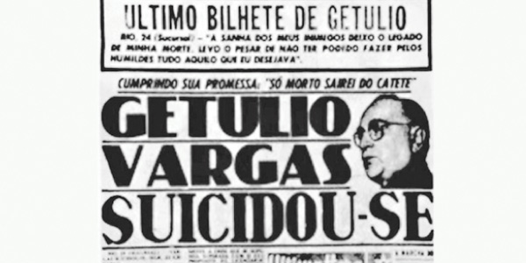
Por conta disso, Vargas enfrentou alguns problemas ao longo do período, como a oposição entre os liberalistas e os nacionalistas. Nesta época, a Petrobrás foi criada, grande marco do governo Vargas.
A oposição criou forças para exigir a renúncia de Vargas quando Carlos Lacerda, um dos principais inimigos do governo, sofreu uma tentativa de atentado pelo guarda-costas do presidente. Sem querer deixar a presidência daquela forma, Getúlio Vargas cometeu suicídio em agosto de 1954.

Realizações importantes do Governo Vargas:
- Criação da CLT (Consolidação das Leis do Trabalho);
- Publicou o Código Penal e o Código de Processo Penal, todos em vigor atualmente;
- Concepção da Carteira de Trabalho;
- Criação da Justiça do Trabalho;
- Férias remuneradas;
- Concepção do salário mínimo;
- Estabelecimento da semana de trabalho de 48 horas;
- Criação do descanso semanal remunerado.
Vargas fez também fortes investimentos nas áreas de infraestrutura:
- Criação da Companhia Siderúrgica Nacional;
- Concepção da Companhia Vale do Rio Doce;
- Elaboração da Hidrelétrica do Vale do São Francisco;
- Em 1938, foi criado o Instituto Brasileiro de Geografia e Estatística.
Pontos negativos do governo Vargas:
- Ditadura: Vargas chegou ao poder em 1930 com um golpe de estado e em 1937 instaurou uma Ditadura, suprimindo direitos;
- Simpatia pelo fascismo: Vargas era admirador de Hitler e Mussolini. Apenas entrou na Segunda Guerra Mundial ao lado dos aliados devido a dependência econômica nos Estados Unidos;
- Controle dos sindicatos: Vargas controlava os sindicatos, praticando políticas populistas;
- Censura: Vargas criou o DIP, órgão responsável pela censura de jornais e audiovisuais.
- Violação aos direitos humanos: Vargas perseguiu aqueles que não concordavam com sua política, torturando, aprisionando e matando. É o caso de Graciliano Ramos, Olga Benário e Luís Carlos Prestes.
Disponível em: https://beduka.com/blog/materias/historia/resumo-da-era-vargas/ Acesso em 06 de abr. de 2020.

01. O caricaturista Benedito Carneiro Bastos Barreto, o Belmonte, publicou no jornal paulistano Folha da Noite essas caricaturas de Getúlio Vargas. Elas retratam as reações de Getúlio às condições históricas de cada ano de seu governo, de 1930 a 1937.
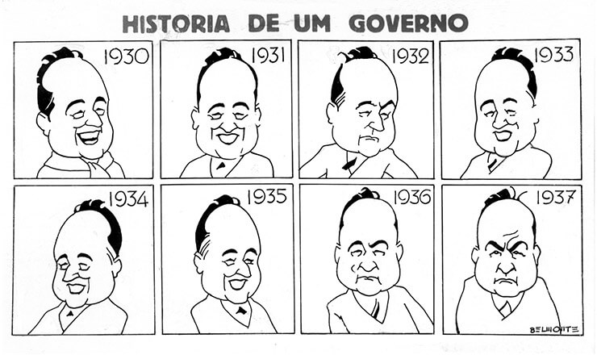
Disponível em: https://www.politize.com.br/era-vargas/ Acesso em 06 de abr. de 2020.
- Quais os principais acontecimentos que marcaram governo Vargas nos de 1930, 1934 e 1937 representados na charge?
- Qual é a sua opinião sobre as reações de Getúlio na caricatura de 1930 e 1937?
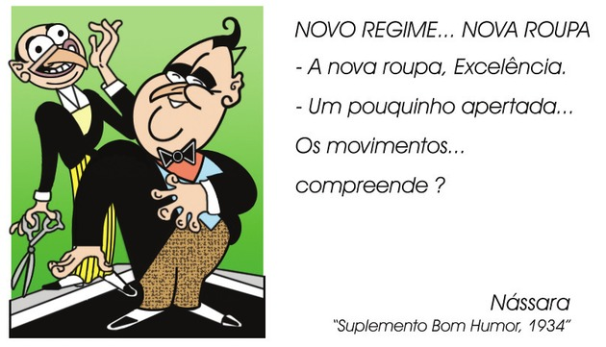
02. Agora leia a charge:

A charge revela um momento da chamada "era de Vargas", quando Getúlio preparava-se para

a) ( ) assumir a presidência da República, após a sua eleição indireta pela Assembleia Constituinte.
b) ( ) liderar um golpe militar, instaurando um período histórico conhecido por Estado Novo.
c) ( ) disputar as eleições diretas para a presidência da República, no contexto da redemocratização do país.
d) ( ) executar os princípios do Plano Cohen, visando impedir o avanço dos comunistas e dos integralistas ao poder.
e) ( ) comandar uma revolução constitucionalista, contra a oligarquia do setor agroexportador.
Disponível em: https://www.todamateria.com.br/exercicios-sobre-era-vargas/ Acesso em: 06 de abr. de 2020.

03. Getúlio Vargas pôde, em 1937, inaugurar um novo governo, conhecido como Estado Novo. Sobre esse período, é correto afirmar que

a) ( ) era caracterizado pelo exercício da democracia e das liberdades civis, em repúdio às ideias comunistas que ameaçavam a nação, dada a intenção desses grupos revolucionários de chegar ao poder por meio de um golpe.
b) ( ) diante da ameaça comunista, o Parlamento, as Assembleias Estaduais, assim como as Câmaras Municipais, passaram a legislar e a intervir em diversos assuntos da política nacional.
c) ( ) ocorreu a imposição de uma Constituição autoritária, influenciada pelas doutrinas fascistas que vigoravam em algumas nações europeias, o que representou o início de um período de ditadura.
d) ( ) dentro do novo regime, graças à subordinação das corporações sindicais ao Estado, que passou a controlar a ação dos trabalhadores, houve a conquista de direitos trabalhistas, resultado da boa vontade das elites empresariais.
e) ( ) a conjuntura econômica internacional contribuiu para a consolidação do Estado Novo, que, diante da crise que ainda persistia no setor cafeeiro, aumentou o seu papel interventor, buscando solucionar o problema das exportações nacionais.
Disponível em: https://exercicios.mundoeducacao.bol.uol.com.br/exercicios-historia-brasil/exercicios-sobre-era-vargas-estado-novo.htm Acesso em: 06 de abr. de 2020.
  - De acordo com o texto lido, a charge de 1930 a seguir, retrata um momento decisivo da história brasileira. Explique esse acontecimento retratado.
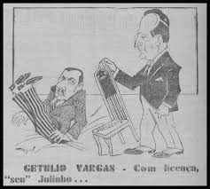
Getúlio Vargas – Com licença, “seu” Julinho...

Disponível em: https://www.sesieducacao.com.br/downloads/ccf87708d8e54b8b9768ea40d1476c40.pdf Acesso em 06 de abr. de 2020.

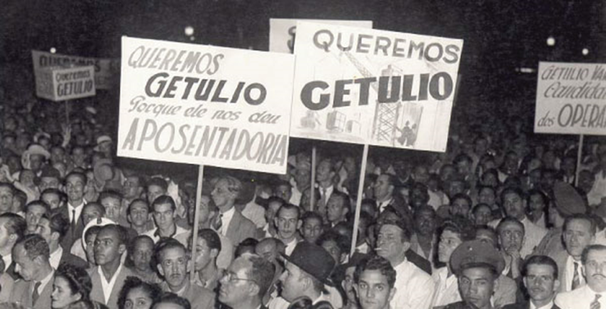
05. Leia as imagens a seguir e responda aos questionamentos.
Comício queremista no Largo do Carioca. Rio de Janeiro: 1945

- Que tipo de manifestação social a imagem representa?
- O que aparece escrito em seus cartazes?
- Por que será as pessoas da manifestação desejam Getúlio Vargas?
- Por que num dos cartazes há a menção de que Vargas era o candidato dos operários?
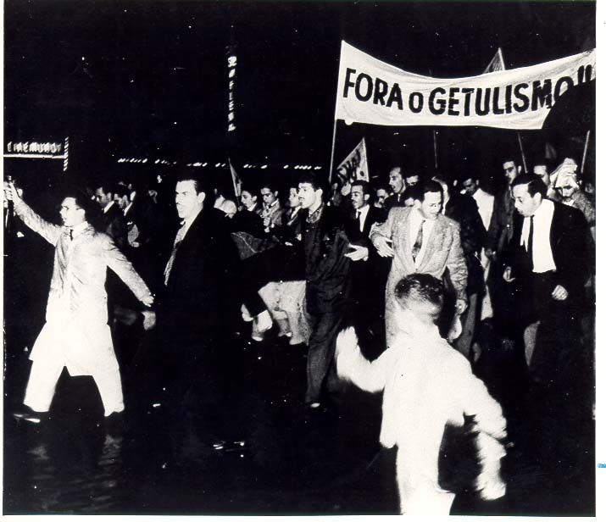

Manifestação anti-getulista realizada na Praça da Sé. São Paulo: 1945.

e) Que tipo de manifestação social a imagem representa?
f) O que aparece escrito na faixa?
g) Por que será as pessoas da manifestação desejam o fim do período getulista?

Disponível em: https://novaescola.org.br/plano-de-aula/6108/o-periodo-varguista-e-suas-contradicoes-avancos-e-retrocessos Acesso em 06 de abr. de 2020. (Adaptado)

  - Queremismo foi um movimento político surgido em maio de 1945 com o objetivo de defender a permanência de Getúlio Vargas na presidência da República. O nome "queremismo" se originou do slogan utilizado pelo movimento: "Queremos Getúlio". Pesquise mais sobre este movimento e registre suas descobertas em seu caderno.

Leia o texto a seguir:

O TRABALHISMO NA ERA VARGAS
A partir da década de 1930, vislumbramos um novo cenário político no Brasil onde a relação dos cidadãos e as instituições de controle político sofrem uma sensível mudança. A nação, grosso modo, sofreu uma mudança em sua arena política. Nesta época, as populações camponesas deixaram de representar a maioria dos cidadãos e trabalhadores que configuraram o cenário político dessas nações. Para tanto, os processos de industrialização e urbanização são de fundamental importância.

De acordo com alguns historiadores, a expansão das cidades vai criar um processo de complexificação das relações entre o capital e o trabalho. Tal fato se exprimira em um processo onde os antagonismos entre as classes operárias e os capitalistas vão se avolumar de tal maneira nunca antes vista. Agrupados em instituições sindicais, os trabalhadores vão exigir melhores condições de vida e trabalho em um contexto intelectual de plena modernização das ideias e dos governos.

No entanto, o que significava esta modernidade? Significava o fortalecimento de regimes democráticos através de eleições livres e diretas que pudessem dar o direito de ampla participação política ao cidadão. De tal maneira, poderíamos agora supor que as classes trabalhadoras (agora majoritariamente urbanas) tivessem como, principalmente por meio dos novos meios de informação (rádio e TV), protagonizar as principais decisões políticas de seu tempo.

Essa possibilidade de articulação e mobilização da população pode ser observada na ascensão dos sindicatos, greves e partidos de oposição que se mobilizaram frente ao governo. No entanto, aqui no Brasil, o Governo de Getúlio Vargas será de fundamental importância para que essa mobilização se desarticule por meio de dois elementos fundamentais: a propaganda e o controle. As leis trabalhistas fizeram de Getúlio um governante extremamente popular. O Departamento de Imprensa e Propaganda (DIP) e as leis de controle sobre os sindicatos foram de grande relevância nesse processo de controle desejado pelas autoridades da época.

Por Rainer Sousa - Graduado em História - Equipe Brasil Escola
Disponível em: https://educador.brasilescola.uol.com.br/estrategias-ensino/o-trabalhismo-na-era-vargas.htm Acesso em: 06 de abr. de 2020.

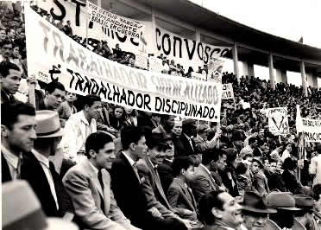
Agora observe a imagem e responda as atividades 06 e 07.
Disponível em: https://educador.brasilescola.uol.com.br/estrategias-ensino/o-trabalhismo-na-era-vargas.htm Acesso em: 06 de abr. de 2020.

  - O lema da faixa “Trabalhador sindicalizado é trabalhador disciplinado” expressa com precisão o projeto do Governo Vargas (1930-1945) de o Estado arbitrar os conflitos entre capital e trabalho. Dentre as medidas listadas a seguir, assinale a que indica esse aspecto do trabalhismo de Vargas.

- ( ) A instituição do salário mínimo e a regulamentação do direito de greve.
- ( )A Consolidação das Leis do Trabalho (CLT) e a regularização do trabalho infantil.
- ( ) A garantia da estabilidade do emprego e a autonomia sindical.
- ( ) A intensificação do controle sindical e as grandes solenidades cívicas no dia 1o de maio.
- ( ) O regime de livre negociação salarial e a liberdade de associação dos trabalhadores.
Disponível em: https://questoes.grancursosonline.com.br/questoes-de-concursos/atualidades-e-conhecimentos-gerais-politica/810567 acesso em: 06 de abr. de 2020.

  - A imagem acima é um documento disponível do CPDOC da Fundação Getúlio Vargas, temos aqui um exemplo claro de como o regime varguista agiu. Na Imagem, temos uma foto onde os trabalhadores assistem um desfile de 1º de maio organizado pelo governo em homenagem ao trabalhador. Observe a passividade e o apoio dos trabalhadores à manifestação organizada pelas autoridades da época.

- De acordo com o texto e a imagem por que você acha que os trabalhadores estavam reagindo dessa forma?

- Além disso, podemos refletir porque não são os próprios trabalhadores que tomam a frente no evento?

Enquanto isso em Goiás...

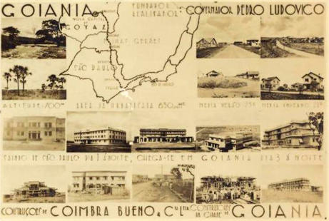
  - A cidade de Goiânia, atual capital do estado de Goiás, foi formada a partir das transformações políticas que marcaram a história do nosso país. Em 1930, a revolução liderada por Getúlio Vargas impôs uma renovação das lideranças políticas nacionais e regionais. Nesse período, o regime varguista estabeleceu aliança com outras figuras políticas goianas. Foi daí que o médico Pedro Ludovico Teixeira foi nomeado como interventor do estado de Goiás e, estabelecendo um sentido de renovação, buscou colocar em prática o projeto de mudança da capital.
Disponível em: https://memorialdaindustriago.com.br/memorial/timeline/a-revolucao-de-30-e-sua-influencia-na-industrializacao Acesso em 06 de abr. de 2020.

- Pesquise sobre a construção da cidade de Goiânia e relacione com a política econômica-urbanista brasileira do período varguista. Registre suas descobertas em seu caderno.

RESPOSTAS
Atividade 01
- 1930- Em 3 de novembro de 1930, cerca de um mês depois, Júlio Prestes foi deposto e fugiu juntamente com Washington Luís. A presidência foi passada para Getúlio Vargas, dando fim à República Velha. Vargas chegou ao poder em 1930 com um golpe de estado e em 1937 instaurou uma Ditadura, suprimindo direitos;
1934 - A Carta de 1934 deu poderes ainda maiores ao poder executivo, adotou medidas democráticas e criou as bases da legislação trabalhista. Além disso, sancionou o voto secreto e o voto feminino. Através dessa resolução e com o apoio da maioria do Congresso, Getúlio Vargas garantiu mais um mandato.
1937 - Em novembro de 1937, Getúlio Vargas anunciou o Estado Novo, dando início a um período ditatorial na História do Brasil. Vargas fechou o Congresso Nacional sob o pretexto da existência de um plano comunista para tomar o poder, o chamado Plano Cohen. Quais períodos do governo Vargas foram representados na charge?
- Resposta pessoal
Atividade 02
Alternativa correta: a) assumir a presidência da República, após a sua eleição indireta pela Assembleia Constituinte. O diálogo na caricatura revela que Vargas ainda tinha seus movimentos "apertados" pelo Congresso e pela oposição, algo que não ocorreria após o golpe de 1937. Portanto, a alternativa correta é a letra "a", quando Vargas ainda tinha seus poderes limitados pela Constituição e o parlamento.
Atividade 03
Letra C - ocorreu a imposição de uma Constituição autoritária, influenciada pelas doutrinas fascistas que vigoravam em algumas nações europeias, o que representou o início de um período de ditadura.
Atividade 04
Espera-se que o estudante faça relação dom a deposição de Júlio prestes e a ascensão de Vargas ao poder- Em 3 de novembro de 1930, cerca de um mês depois, Júlio Prestes foi deposto e fugiu juntamente com Washington Luís. A presidência foi passada para Getúlio Vargas, dando fim à República Velha.
Atividade 05
  - é esperado que os estudantes respondam que se trata de uma passeata ou de um grupo de pessoas.
  - é esperado que respondam que, na frente da esquerda para a direita: “Queremos Getúlio porque ele nos deu aposentadoria; queremos Getúlio”; ao fundo da esquerda para a direita: “Queremos Getúlio; Getúlio Vargas candidato dos operários”.
  - Espera-se que eles respondam que é uma manifestação liderada por um grupo (operários) que estão satisfeitos e sentiam amparados pelo governo varguista.
  - espera-se que os alunos respondam que devido a criação da Consolidação das Leis do Trabalho, a CLT, que unificou as leis trabalhistas do país, muitos direitos passaram a ser contemplados para os trabalhadores, principalmente os urbanos, que se sentiam amparados durante o governo varguista.
  - espera-se que os estudantes respondam que se trata também de uma passeata.
  - que aparece escrito “Fora o Getulismo”.
  - que assim como havia pessoas que se sentiam amparadas pelo governo durante este período, havia pessoas insatisfeitas com a política estatal e desejavam que Getúlio Vargas deixasse o poder.
Atividade 07 Alternativa correta letra - d
Atividade 08
    - As leis trabalhistas fizeram de Getúlio um governante extremamente popular. O Departamento de Imprensa e Propaganda (DIP) e as leis de controle sobre os sindicatos foram de grande relevância nesse processo de controle desejado pelas autoridades da época.
    - Resposta pessoal – espera-se que eles façam relação com os dizeres que estão na faixa. Demonstram como a função do sindicato perde suas características originalmente ligadas à organização de manifestações e greve que afrontam o interesse dos industriários.
Atividade 09 - Resposta pessoal.

